MANUAL DE USUARIO.
CHECK. CHEQUEOS DE DESPLIEGUES

Autor: Unidad de Calidad

Índice
1 INSTALACIÓN 3
1.1 Requisitos de instalación 4
2 USO 4
2.1 Fichero de aplicación EAR 4
2.2 Fichero recursos 5
2.3 Fichero de estáticos 6
3 LISTA DE CHEQUEOS 6
3.1 Aplicación 6
3.2 Recursos 7
3.3 Estáticos 8
4 Actualizar el check 8
4.1 Configuración 8

INSTALACIÓN
Para instalar la herramienta check se debe tener instalado la versión 1.6_45 de la JDK de Java.
En el repositorio de artifactory publico coger la última versión liberada de check en el groupId check y artifactId check.
Se descomprime el contenido del fichero zip en C:\ de tal forma que se genera la carpeta C:\check.
Se debe de modificar las variables de entorno de usuario.
Para ello se accede a:
- Panel de Control
- Sistema
- Pestaña de Opciones Avanzadas
- Variables de entorno
Se debe crear la variable de entorno CHK_HOME con el valor de C:\check, que es la ruta donde se encuentra el programa.
- Si no existe la variable de entorno de usuario PATH se debe crear con un valor %PATH%;%CHK_HOME%\bin;
- Si existe solo hay que modificar el valor para agregar la ruta hasta el ejecutable de check, %CHK_HOME%\bin.

Para comprobar que la instalación ha sido correcta se puede abrir una consola de comandos, desde:
- Inicio de la barra de tareas de Windows,
- Ejecutar…
- Escribir cmd y pulsar Aceptar.

- En la consola de comandos escribir check, debe aparecer el texto de la Ilustración 1. Uso check

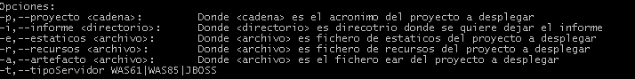
Ilustración 1. Uso check
Con este punto ya estaría instalado el CHECK en el equipo, ahora solo faltaría añadir las últimas las reglas de chequeos publicadas para el check. Estas reglas se encuentran en Artifactory.

AÑADIR O ACTUALIZAR REGLAS DEL EL CHECK

Actualización reglas
Entrar en Artifactory:
http://calidadprod:8080/artifactory/webapp/home.html?6
Las reglas se encuentras visibles sin estar o estando logueado ya que son de carácter público. Se deberá ir a la pestaña Artifacts y a buscar el repositorio iam-configuraciones-reglas.
Abrir iam-configuraciones-reglas / check / reglas / <ENTORNO> / y descargar cada una de las reglas con una versión de los entornos ya sea was61, was85 y jboss que debe coincidir con la versión inicial de la aplicación. Ejemplo: Si la aplicación se libera en la versión V0N.0M las reglas válidas para esta versión serán las V0N.0M.ZZZ
Adicionalmente se debe descargar el xsd desde Abrir iam-configuraciones-reglas / check / reglas / xsd /

Configuración
Dentro del check se encontraran tres carpetas: bin, conf y lib.
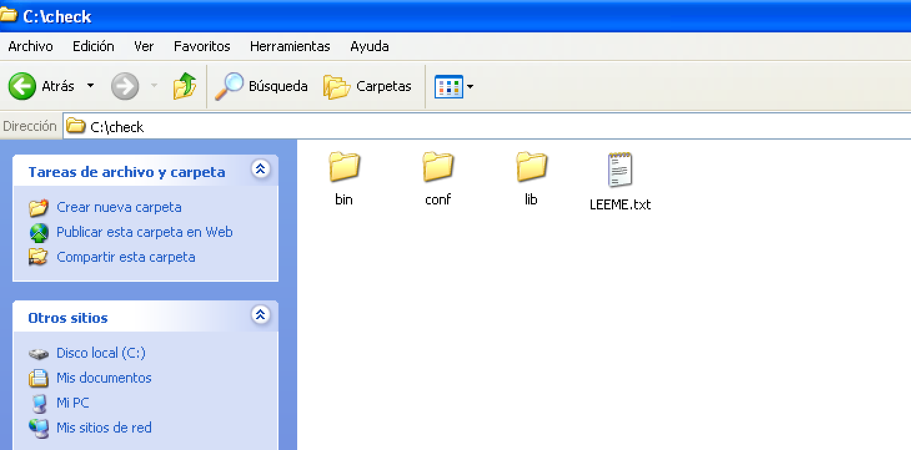

Para actualizar el check deberemos entrar en la carpeta: *\ conf \ xml y copiar y/o sobrescribir los archivos existentes:
- RepositorioWAS61.xml
- RepositorioJBOSS.xml
- Repositorio85.xml
- repositorio.xsd
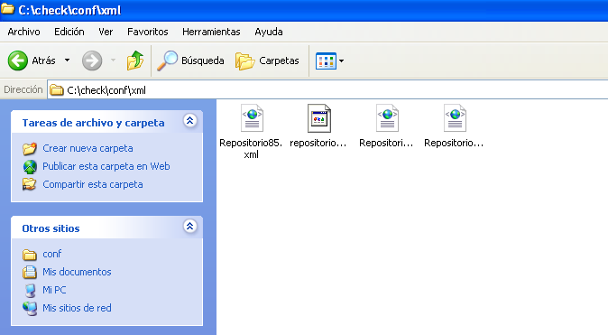
De esta manera se incorporarán las últimas reglas actualizadas por la Unidad de Calidad.

USO
En la versión V02.01 del check se pueden analizar ficheros de aplicación .ear, ficheros de estáticos .Zip y ficheros de recursos .Zip.
Durante el análisis se comprobarán algunos de los chequeos que se realizan en la solicitud de despliegue. Está lista de chequeos no está completa ya que se deben seguir realizando comprobaciones manuales sobre los artefactos entregados para su despliegue.
La lista completa de chequeos previos al despliegue está en el informe de la Unidad de Calidad que se entrega en la creación del proyecto.

Fichero de aplicación EAR
Para analizar un fichero ear se debe teclear el siguiente comando desde la consola de comandos:
- check –p XXXXX -a <ruta1> -t <servidor>
Donde:
XXXXX: es el acrónimo del proyecto,
Ejemplo: CURSO
<ruta1>: Es la ruta a la ubicación del fichero *.ear
Ejemplo: C:\CURSO\despliegues\Aplicacion\INTRANET\curso.ear
<servidor>: Servidor en que se va a desplegar la aplicación
Ejemplo: WAS61, WAS85, JBOSS
Al ejecutar el comando se generará un fichero de informe, InformeArtefacto.html, con los chequeos ejecutados. Por defecto el informe se genera en el directorio actual, si se quiere cambiar de ubicación se debe indicar con la opción –i y la ruta hasta el directorio donde se quiere generar los informes:
- check –p XXXXX –i <ruta2> -a <ruta1> -t < servidor >
<ruta2>: Es la ruta donde se almacenara el informe.
Ejemplo: C:\CURSO\Informes\InformeArtefacto.html

Fichero recursos
Para analizar un fichero de recursos se debe teclear el siguiente comando desde la consola de comandos:
- check –p XXXXX -r <ruta3> -t <servidor>
Donde:
XXXXX: es el acrónimo del proyecto,
<ruta3>: Es la ruta a la ubicación del fichero *_recursos.zip.
Ejemplo:C:\CURSO\despliegues\Aplicacion\INTRANET\desa\CURSO_recursos.zip
< servidor >: Servidor en que se va a desplegar la aplicación
Ejemplo: WAS61, WAS85, JBOSS
Al ejecutar el comando se generará un fichero de informe, InformeRecursos.html, con los chequeos ejecutados. Por defecto el informe se genera en el directorio actual, si se quiere cambiar de ubicación se debe indicar con la opción –i y la ruta hasta el directorio donde se quiere generar los informes:
- check –p XXXXX –i <ruta2> -a <ruta1> -t < servidor >
<ruta2>: Es la ruta donde se almacenara el informe.
Ejemplo: C:\CURSO\Informes\ InformeRecursos.html

Fichero de estáticos
Para analizar un fichero estáticos se debe teclear el siguiente comando desde la consola de comandos:
- check –p XXXXX -e<ruta4> -t < servidor >
Donde:
XXXXX: es el acrónimo del proyecto,
<ruta4>: Es la ruta a la ubicación del fichero *_estaticos.zip.
Ejemplo:C:\CURSO\despliegues\Aplicacion\INTRANET\CURSO_estaticos.zip
< servidor >: Servidor en que se va a desplegar la aplicación
Ejemplo: WAS61, WAS85, JBOSS
Al ejecutar el comando se generará un fichero de informe, InformeEstaticos.html, con los chequeos ejecutados. Por defecto el informe se genera en el directorio actual, si se quiere cambiar de ubicación se debe indicar con la opción –i y la ruta hasta el directorio donde se quiere generar los informes:
- check –p XXXXX –i <ruta2> -a <ruta1> -t < servidor >
<ruta2>: Es la ruta donde se almacenara el informe.
Ejemplo: C:\CURSO\Informes\ InformeEstaticos.html

LISTA DE CHEQUEOS
A continuación se listan los chequeos que se ejecutan en check por cada tipo de entregable: aplicación, recursos y estáticos.

Aplicación
- Comprobación del archivo de aplicación JEE tenga extensión .ear
- Comprobación de los archivos .ear deben incluir la carpeta META-INF
- Comprobación de los archivos .war deben incluir las carpetas WEB-INF/clases, WEB-INF/lib
- Comprobación de los archivos .ear no contienen la carpeta META-INF/ibmconfig
- Comprobación de los archivos .ear incluyen el archivo application.xml en la carpeta META-INF
- Comprobación de los archivos .war incluyen el archivo web.xml en la carpeta WEB-INF
- Los archivos .ear incluyen el archivo MANIFEST.MF en la carpeta META-INF
- Los archivos .war incluyen el archivo MANIFEST.MF en la carpeta META-INF
- Los archivos .war incluyen el archivo ibm-web-ext.xml en la carpeta WEB-INF
- El fichero .ear no contendrá descriptores de despliegue propios de otros servidores
- Comprobación de la no existencia de ficheros con extensión *.xmi (WAS 8.5)
- Comprobación de la no existencia de ficheros con extensión *.xml (WAS 6.1)
- Cualquier descriptor *-bnd.(xmi/xml) no se incluye en el .ear
- No se configura el tiempo de sesión en descriptores de despliegue : web.xml->session-timeout (WAS 6.1 Y WAS8.5)
- Se debe configurar el tiempo de sesión en el descriptor de despliegue a 30: web.xml->session-timeout=30 (JBOSS)
- Comprobación En el fichero web.xml se encuentra la cadena web-app_2_4.xsd web-app_3_0.xsd (dependiendo servidor a desplegar)
- Comprobación del fichero application.xml se está utilizando el nivel de jee 4 o nivel jee6 (dependiendo servidor a desplegar)
- Comprobación de ficheros no permitidos dentro del EAR.
- Comprobación de que los ficheros de traza no se ubican dentro del EAR
- Comprueba que el fichero ibm-web-ext.xml tiene configurada la propiedad fileServingEnabled a false
- Comprobación de que no existen librerías duplicadas dentro del EAR
- Comprobación de librerías no permitidas dentro del EAR

Recursos
- Comprobación de la extensión del archivo de recursos.
- Comprobación de ficheros no permitidos dentro del archivo de recursos.

Estáticos
- Comprobación de la extensión del archivo de estáticos
- Comprobación de ficheros no permitidos dentro del archivo de estáticos.

